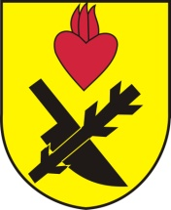
Obec Oslnovice

Oslnovice 18
671 07 Uherčice u Znojma

Oznámení starosty obce Oslnovice o konání
zasedání Zastupitelstva obce Oslnovice.

Starosta obce Oslnovice, v souladu s § 103 odst.5 zákona č. 128/2000 Sb., o obcích ve znění pozdějších předpisů, oznamuje, že dne 27.12. 2019 v 18,00 hod. se koná v zasedací místností OÚ páté zasedání Obecního zastupitelstva v Oslnovicích v r. 2019.

Program jednání:

1. Rozpočtové opatření 6,7-19
2. Pravidla rozpočtového provizoria na rok 2020
3. Zápis kontrolního a finančního výboru
4. Smlouva o bezúplatném převodu pozemku p.č. 1441/16
5. Nařízení vlády, kterým se mění NV202/2018 6. Zhodnocení roku 2019 a plán na rok 2020
7. Různé

.
Všichni občané jsou srdečně zváni.

Za OÚ Oslnovice

Ing. Jan Voříšek-starosta

Oslnovice 20.12. 2019

Vyvěšeno na úřední a elektronické desce dne: 20 .12. 2019

Sňato z úřední a elektronické desky dne : 28. 12. 2019

